AEG ESITTELEE ENSIMMÄISEN HIILIHARJATTOMAN NAUHAHIOMAKONEEN

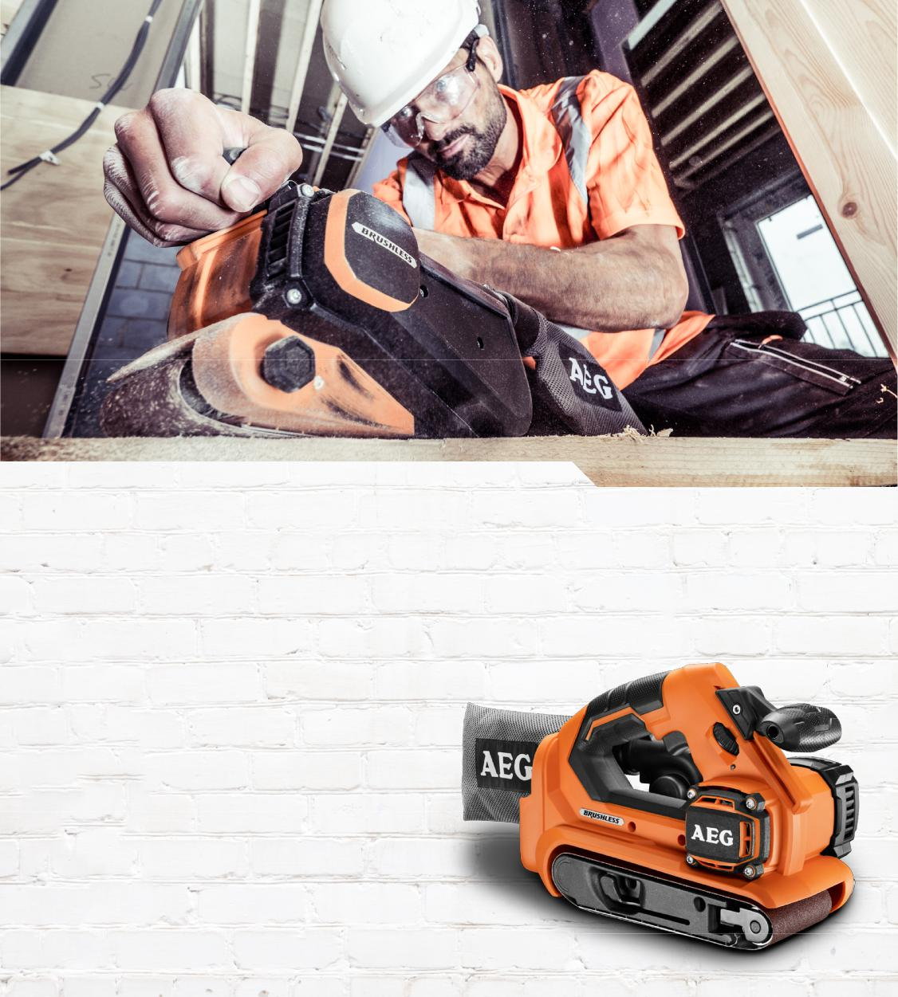

AEG ESITTELEE ENSIMMÄISEN HIILIHARJATTOMAN NAUHAHIOMAKONEEN

AEG:n uusi hiiliharjaton Pro18v nauhahiomakone tarjoaa ammattikäyttäjille erinomaista suorituskykyä ja pitkän käyttöajan ergonomiasta tinkimättä.
BHBS18-75BL on ensimmäinen hiiliharjattomalla moottorilla varustettu nauhahiomakone, jolla ammattilaiset puusepistä keittiöasentajiin ja remontoijiin selviävät hionta- ja viimeistelytöistä aiempaa helpommin ja nopeammin.
Hiomakone on 18 V hiiliharjattoman moottorinsa ansiosta kilpailevia hiiliharjallisia laitteita tehokkaampi. Ultravahvan neodyymimagneettikentän ansiosta työkalussa on enemmän vääntöä ja sen nopeus on jopa 300 metriä minuutissa, mikä tekee jopa jalopuun hiomisesta helppoa. Hiiliharjattomat moottorit ovat paitsi tehokkaampia, ne ovat myös hiiliharjallisia moottoreita kevyempiä, pienikokoisempia ja taloudellisempia, ja niiden käyttöaika on jopa 50 % pidempi. Kun otetaan huomioon vielä AEG:n Pro Lithium Ion -akun ylittämätön teho, hiomakone selviytyy raskaistakin töistä muita työkaluja pidempään.
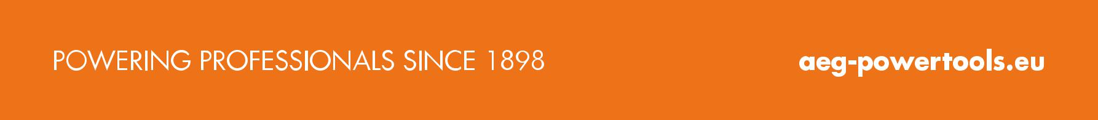

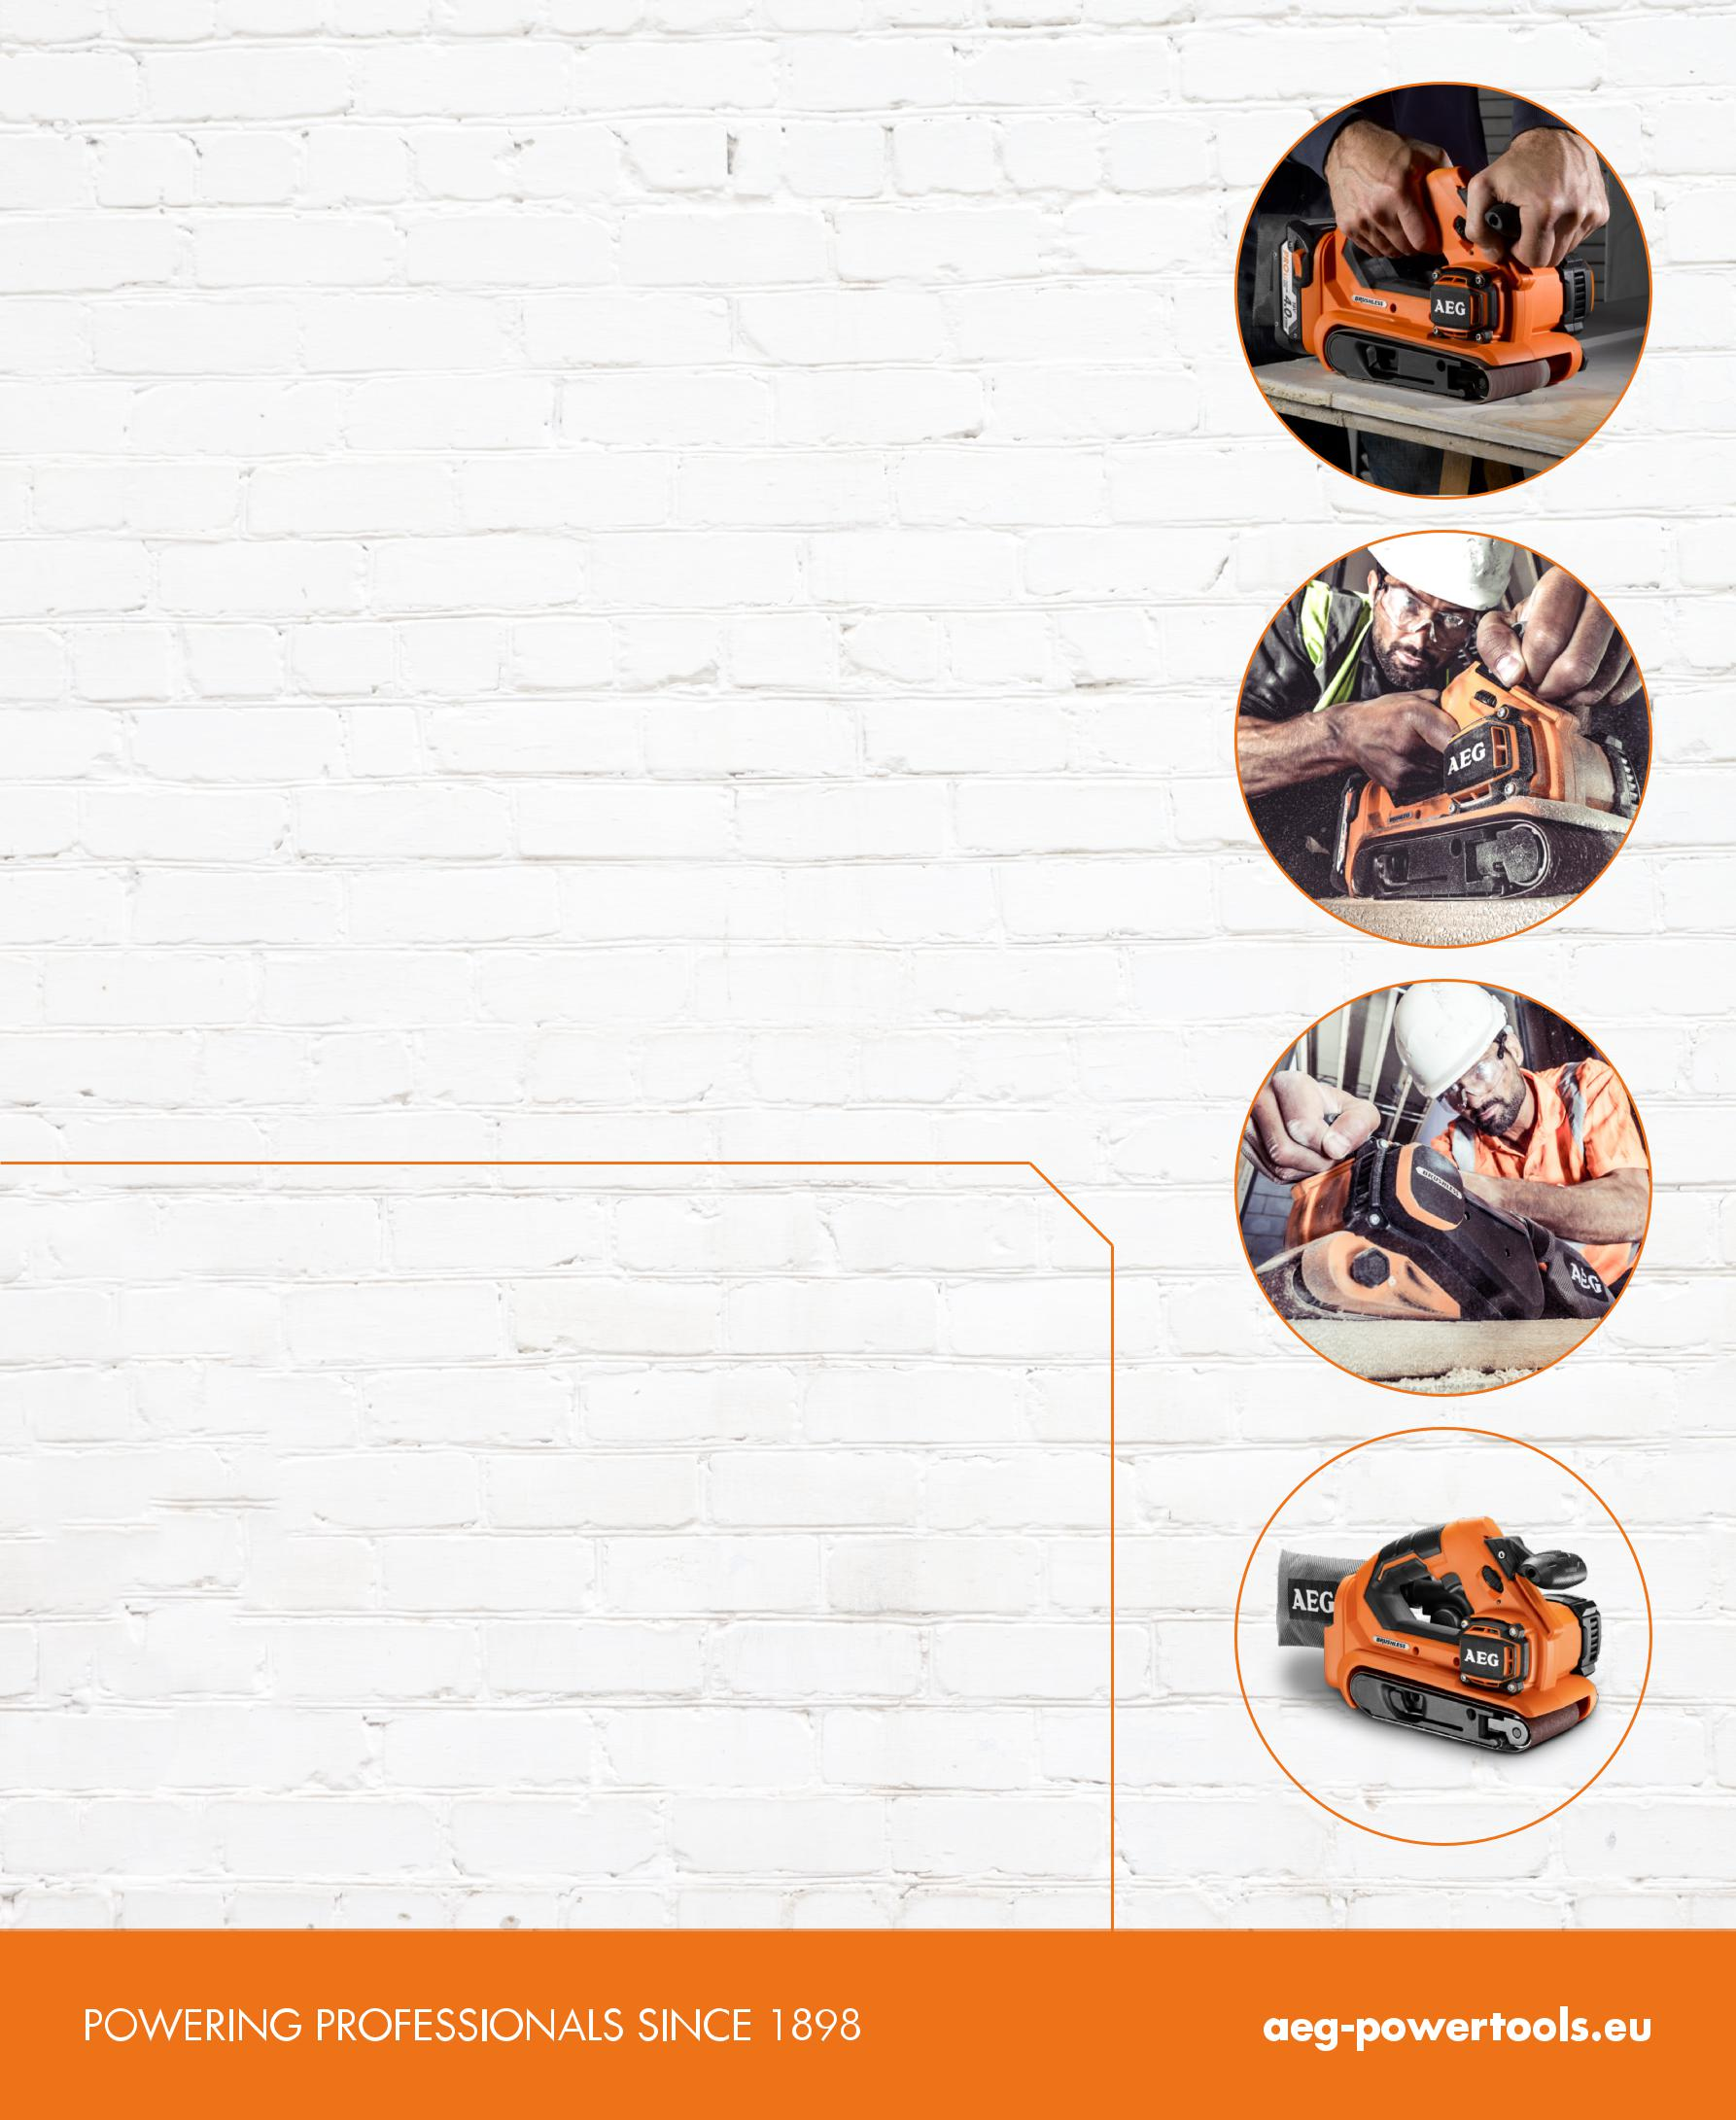
AEG ESITTELEE ENSIMMÄISEN HIILIHARJATTOMAN NAUHAHIOMAKONEEN

Suorituskykyinen ja pitkäkestoisella akulla varustettu hiomakone on lisäksi modernisti ja ergonomisesti muotoiltu. Sitä on mukavaa ja helppoa käyttää kaikissa töissä: kevyt ja pienikokoinen työkalu painaa vain 3 kg. Kapea moottorikotelo helpottaa pystysuuntaisten pintojen hiomista. Lisäksi työkalun mikrorakenteinen kahva tekee sen käsittelystä erinomaisen helppoa. Integroitu varausmittari osoittaa, milloin virta on loppumassa.
Työkalussa on kuusi nopeusasetusta, joista alhaisin on 135 metriä minuutissa. Näin ollen se sopii monenlaiseen käyttöön, kuten hellävaraiseen hiontaan ja maalinpoistoon pehmeästä puusta. 457 mm nauhajärjestelmä antaa käyttäjän keskittää hiomanauhan helposti ja tarkasti uudelleen myös työkalun ollessa käynnissä. Kiinnitysvivun avulla nauhanvaihto käy nopeasti, helposti ja ilman avainta. Integroitu DEK 26 -pölynpoistojärjestelmä varmistaa pölyttömän työympäristön ja säästää kallisarvoista aikaa työskentelyalueen puhdistamisessa töiden jälkeen. Irrotettavan ja pestävän pölypussin tyhjentäminen on helppoa.
Laite on suunniteltu kestämään vaativissakin olosuhteissa. Erityisen kestävä kotelo suojaa moottoria ja vaihteistoa pölyltä. Pro Lithium Ion -akun sisäänrakennettu suojamekanismi suojaa sitä ylikuormitukselta ja ylikuumenemiselta. Hiomakone on osa Pro18v-tuotevalikoimaa, jossa sama akku sopii yli 35 työkaluun.
BHBS18-75BL:n kuuluu ylittämättömän tehonsa, käyttöaikansa ja muotoilunsa ansiosta ammattilaisen pakollisiin hankintoihin.

TIETOA TOIMITTAJILLE

AEG POWERTOOLS on valmistanut sähkötyökaluja vuodesta 1898 lähtien. Yritys lupaa pitää kiinni alkuperästään ja tarjota jännittäviä, suorituskykyisiä ja innovatiivisia ratkaisuja tämän päivän ja tulevaisuuden ammattilaisille.

Perustamisestaan lähtien AEG POWERTOOLS on ollut tiennäyttäjä uusien tuotteiden kehittämisessä. AEG esitteli ensimmäiset kannettavat porakoneensa vuonna 1898, mikä avasi markkinat kannettaville sähkötyökaluille. Nyt yli 100 vuotta myöhemmin AEG tarjoaa yhä ammattikäyttäjilleen innovatiivisia, tehokkaita ratkaisuja… YLPEÄ MENNEISYYS… JÄNNITTÄVÄ TULEVAISUUS…

